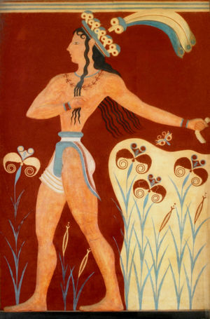

Глава II. Критские иероглифические печати.
§ 3. Вельможи Крита.
Итак, текст Фестского диска прочитан, но правы ли мы в своём переводе? Сомнения остаются. Нужен новый текст, нужен контрольный перевод для подтверждения правильности дешифровки критской иероглифической письменности. Текстами, равными по объёму тексту Фестского диска, сегодня наука не располагает, но по музеям мира и в частных коллекциях рассыпано большое количество печатей, легенды которых выполнены критским иероглифическим письмом. Эти печати многообразны: есть печати, содержащие одно слово; есть печати с пространными текстами, это печати, как покажет их дешифровка, чиновников разного ранга критского государства.
В опубликованной в 1989 году А.А. Молчановым статье были приведены тексты семнадцати печатей. Там выполнена определённая работа, озвучены дополнительно некоторые знаки, но легенды печатей остались непонятны. Нам кажется, что результаты, полученные при работе над текстом Фестского диска, не были использованы в полной мере, хотя степень достоверности огласовок знаков диска очень велика.
При просмотре доступных материалов по дешифровке критской письменности, бросается в глаза необъяснимый факт – знаки Фестского диска не пытаются соотнести со знаками критских иероглифических печатей (кроме А.А. Молчанова). Как будто это две разные письменности. Но ведь известны сотни печатей! Их изучение и перевод могли бы помочь правильно понять текст Фестского диска и дать богатый материал для изучения Древнего Крита. При дешифровке ФД мы столкнулись с тем, что легенды критских, хеттских, ближневосточных печатей мало отличаются друг от друга. Везде, где бы ни издавалась печать владыки, она содержала стандартную формулу: «Могущественный владыка». Здесь был путь к разгадке минойской письменности. Это направление работы никого не заинтересовало. Его отвергли из-за краткости легенд, не принимая во внимание, что эта краткость компенсируется большим их количеством. И, как читатель увидит ниже, в легендах печатей содержится огромный социальный, экономический, военный материал.
Мы ставим себе цель на примерах чтения текстов самых доступных читателю печатей проверить правильность нашей интерпретации текста Фестского диска. В ходе дешифровки мы столкнулись с интереснейшими историческими фактами.
Для того чтобы приступить к дешифровке текстов печатей, необходимо выполнить некоторые предварительные организационные этапы. В первую очередь составить перечень знаков, встречающихся в рассматриваемых печатях, свести их в таблицу №5 с присвоенными им номерами. Эту таблицу приводим здесь из публикации А.А. Молчанова. Поскольку нумерация знаков Фестского диска (см. таблицу №1) не совпадает с нумерацией знаков печатей, необходима дополнительно таблица №6 согласования знаков. Мы принимаем огласовки знаков 13 = τι и 131 = οινο, данные А.А.Молчановым.
Очевидно, что этого количества знаков достаточно для определения общего смысла легенд печатей, но не достаточно для понимания их отношений к явлениям реальной жизни критского общества. Для расширения репертуара знаков приходится принимать некоторые
предположительные звучания ряда знаков, рассматривать другие системы письменностей, использовать акрофонический метод.

Таблица № 5. Репертуар знаков в рассмотренных критских иероглифических надписях на печатях.
Непригодность звучания некоторых знаков при таком подходе выявляется при дешифровке очень быстро. При таких допущениях дополнительно установлены предположительные звучания ключевых знаков печатей:
05 = O = ο, ω 08 = PE = πη 11 = PO = πο
64 = HO = χο 57 = NAU = ναυ 62 = BO = βο.
Если использовать акрофонический метод, то у его приверженцев вряд ли будут возражения, если мы огласуем знак 05 как ω (ωψις – глаз), знак 11 как πο (ποδος - нога), знак 62 как βο (βους, βοος - бык) и т.д., все знаки достаточно чётко прорисованы здесь и прописаны в словаре древнегреческого языка.
Для остальных знаков печатей надёжных огласовок не установлено, но в процессе рассмотрения текстов будут предложены возможные варианты звучания, которые в будущем должны быть уточнены.
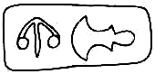
Ключевое слово иероглифических печатей 18 – 13 = πα – τι входит в состав легенд огромного количества печатей. Это общеизвестное слово индоевропейской языковой семьи: pater – (лат.) отец, Diespiter – (лат.) отец дня, vispati – (санскр.) глава рода, dyaus pita – (санскр.) отец неба, pati – (инд.) господин, владыка, πατηρ, πατερ, πατρος – (греч.) отец, vestpats – (лит.) господин, батя – (слав.) отец и т. д. Слово входит составной частью в очень широкий набор иранских терминов, означающих титулы, посты, должности от незначительных чиновников до царей и богов: vispati – (авест.) старейшина рода, hazahrapati – (иран.) тысяченачальник, gitepati – (иран.) казначей, pati axsa – (иран.) око государя и т. д.
В ближневосточной области распространения слова pati (πατι) употреблялся титул peha – наместник, от pehātu – губернатор (pahatu – знатный, вельможа). У нас есть предположение, что peha ближневосточных документов схож по своему положению в обществе с παχε печати Х5. Этот вывод предполагает ближневосточное заимствование. Нам кажется, что нужно принять другую точку зрения – παχε чисто греческое слово υπαρχος = [υ]-πα[ρ]–χο[ς] = наместник, губернатор.

знаки |  | звучание
Фестский диск | Критские печати | Латинское | Греческое
2 | 18 | PA | πα
14 | 04(114?) | NE | νε
15 | 12 | RI | ρι
19 | 30 | NA | να
20 | 54 | ME | με
21 | 21 | HE | χε
22 | 60 | U | υ
24 | 44 | KO | κο
26 | 65 | 26=RI=ρι | 65=FO=φο
27 | 92 | A | α
32 | 80 | TE | τε
35 | 97 | SI | σι
37 | 14 | LO | λο(λω)
40 | 68 | NO | νο
45 | 84 | 45=MI= μι | 84=MA= μα
Таблица №6. Согласование знаков Фестского диска и критских печатей.
Сюда же можно отнести из печати Х19 группу знаков 05 – 18 – 13 = ω-πα-τι < υ-πα-τι = 1. высший, верховный, 2. владыка, властелин.
Можно было бы предположить, что πατι есть усечённая форма слова υπατος, один и тот же титул разного времени употребления. Такое усечение могло делаться резчиками печатей на малых печатях, когда ради экономии места опускался первый знак. Но сопоставление текстов склоняет нас к выводу, что υπατος - высшее должностное лицо (владыка, царь), выявленное в рассматриваемых текстах. В письме А владыка такого ранга писался знаками υπατος или υπατικος (см. надписи на алтарях IO Za 2, IO Za 11). Титул πατι употреблялся в том же широком наборе титулов и должностей, как и на Ближнем Востоке от царедворцев до мелких чиновников.
Итак, принимаем: πατι - владыка, командир, παχε - наместник, губернатор, υπατι – владыка-властелин. Если наши предположения правильны, то наши властелины должны обрастать эпитетами в точном соответствии со спесью и претензиями всяких владык. Если πατι не владыка, а чиновник, то вокруг его знаков должны выявиться знаки, обозначающие его сферу деятельности, границы распространения его власти. Для удобства работы печати пронумеруем и рассмотрим их тексты в предложенной очерёдности. Цифровые обозначения знаков печатей принимаются по таблице №5 (по Эвансу). Большинство текстов печатей взяты из работы Молчанова А.А. Ссылки на источники по рассматриваемым ниже печатям там же.
Х2. 18-13 + 11-44 = πα - τι + πο - λο.
Греческие слова πολλος – сильный, могущественный и πολος – хранитель (в сложных словах, например, ναοπολος). Принимаем перевод печати Х2 18-13 + 11-44 = πα-τι + πο(λ)-λο(ς) = ВЛАДЫКА МОГУЩЕСТВЕННЫЙ.

Х3. 18-13 + 05-13 + 74 = πα - τι + o-τι + 74.
При прочтении текста этой печати нужно принять во внимание принципиальное замечание А.А. Молчанова об идентичности знака 74 с группой знаков 92-11- 44. Это возможно при одном условии – практически полном совпадении значений знаков для древнего читателя. При принятых огласовках 92-11-44 = α-πο(ι)-κο(ς) есть не что иное, как греческое αποικος в значении πολις – 3.страна, город. В греческом языке не так уж много односложных слов, чтобы не найти односложное выражение понятия страна, таким словом является γη в значении страна, земля, край. На первом этапе дешифровки замечание А.А.Молчанова можно было бы принять, но нужно иметь в виду, что αποικος, πολις и γη понятия не равнозначные, в одном случае это город с прилегающей территорией, в другом случае это область, даже царство, на территории которой могут быть несколько городов (см. печать Х5). На логике текста рассматриваемой печати (если принять предположение А.А.Молчанова) нужно решить – какой владыка страны (края, земли) или владыка какой страны? Полагаем, что для решения поставленной задачи более других подходят слова o(ρ)-τι-(…). В литературе гомеровского цикла нам даётся вариант ορτιλοχος (ορχιλοχος) - предводитель отрядов, т.е. ο(ρ)- τι γη – предводитель (руководитель) страны. Возможны и другие варианты: владыка, правящий страной, или владыка горной страны (от ορτιος – горный).
Сомнения в правильности всех приведенных выше переводов даёт первая сторона «Царской печати 1898 года», приведенная в книге А.М. Кондратова, В.В. Шеворошкина.
На этой печати знак 74 расположен в центре, занимает доминирующее положение в поле печати. Знаки 92-11- 44 - 84 = αποικομα расположены по краям печати симметрично вокруг фигуры «Кота» и читаются против часовой стрелки (на оттиске - по часовой стрелке). Перевод этой печати явно не согласуется с рассмотренными вариантами перевода печати Х3, т.к. в этом случае перевод «Царской печати 1898 года», будет гласить – страна (земля) страны. Отсюда можно предположить, что под знаком 74 скрывается какой-то титул.
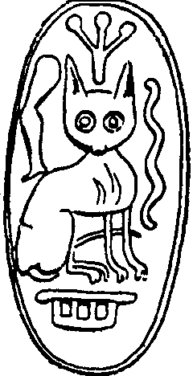
Здесь нужно вернуться к отвергнутому варианту, когда знак 74 – «Кот» рассматривался через лувийский *qatt- в хаттском katte - царь. Этого не достаточно. Нужно допустить, что хаттский и минойский цари одинаково выражаются в письме символом (словам) кота. Знак 74 – «Кот» на Крите по-гречески должен был звучать как γα (γατος - греч. кот). Последующие переводы легенд царских печатей подтверждает огласовку знака 74 как γα в значении царь. Второе слово исключает употребление имени. Остаётся признать, что предположение А.А.Молчанова не верно. Принимается вариант перевода текста печати Х3 18-13 + 05-13 + 74 = πα - τι + o(ρ)– τι + γα (γη) = ЦАРЬ - ВЛАДЫКА СТРАНЫ. Ниже мы вернёмся к этой «Царской печати 1898 года», и к проблеме знака 74.
Х4. 18-13 + 11-44 + 19-30-92 = πα-τι + [α]-πο(ι)-κο-[υς] + δυ-να-α
Первые два слова рассмотрены выше. Уже сейчас можно отметить, что словосочетание владыка страны уже в критской древности стало стереотипной формулой в текстах печатей. Эта устойчивость понятия нашла своё продолжение в более поздних словосочетаниях: πατερ πολεως - отец города, это тоже самое, что πατι αποικους, или ορθοπολις – правящий городом (государством). На этой печати в слове [α]πο(ι)κο опущен первый знак 92, то же самое мы видим на печати Х9. На печати Х12 опущен последний знак этого слова. Но на печати Х9 добавлен в конце слова знак 62 – βο и на печати Х5 при полном воспроизведении слова добавлен знак 84 – μα. Однако устойчивость словосочетания позволяет нам оставаться в рамках этой маленькой формулы и без больших погрешностей интерпретировать тексты этих печатей. Действительно, вряд ли существенно изменится значение слова 92-11-44 при прибавлении сюда знака 84. Если в этом случае могут быть разночтения, то из того же ряда, что и в случае πολις > πολισμα -1.город, 2.гражданская община или οικος > οικομα. Нужно учитывать, что на печати Х5 главное действующее лицо не владыка, а наместник, какое-то различие в понимании αποικος и αποικομα должно быть. Возможно, что πατι владеет страной (краем) в целом, а παχε только городом и власть его не распространяется на сельскую округу, хотя ближневосточные аналогии не подтверждают этого. Здесь требуется дополнительное исследование.
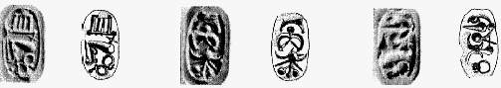

Э

П
Эпитет к владельцу этой печати 19-30-92 = δυ-να-α встречается в печатях Х5, Х12, Х13, Х14, Х16, Х17, Х19. Полагаем, что δυ-να-α печатей относится к однокоренным словам δυνατοι – вельможи, δυνατος - могущественный, сильный, δυναστεια - власть, господство, могущество. При рассмотрении следующих печатей громкие эпитеты будем относить к владыкам. Поэтому можно без большой погрешности принять чтение текста печати Х4 МОГУЩЕСТВЕННЫЙ ВЛАДЫКА СТРАНЫ.
Х5. 92-11-44-84 + 19-30-92 + 18-21 = γα + α-πο(ι)-κο-μα + δυ-να-α + πα-χε.
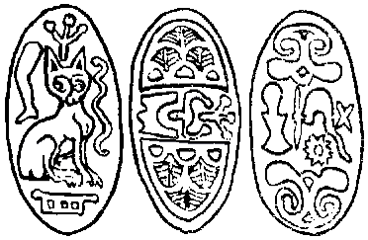
Эта, так называемая «Царская печать 1898 года». Если исключить из рассмотрения знак 74, то она отличается от печати Х4 только тем, что вместо πατι на третьей стороне печати отмечен владелец печати 18-21= πα-χε – наместник (губернатор). Знак 74 не украшение, как считают некоторые исследователи, за ним скрывается слово «царь» (см. выше). Все слова прокомментированы выше и с учётом сказанного текст печати звучит: ЦАРЬ СТРАНЫ, МОГУЩЕСТВЕННЫЙ НАМЕСТНИК. Как видим, это не совсем царская печать, как она фигурирует в научных работах, а печать местного царя, исполняющего обязанности наместника верховного владыки Крита в неизвестной нам апойкоме-земле(крае).
Х6. 19-25-92-12-13-99 + 18-21 + 18-19-13 = δυ-ρο-Α-ρι-τι-γε + πα-χε + πα-δυ-κυ.
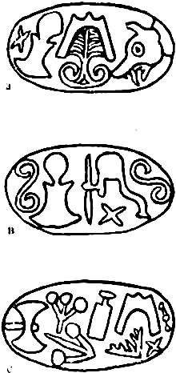
Эту принципиально важную печать наместника πα-χε приводим как образец неверного представления в отечественных изданиях в качестве односторонней (третья сторона), на самом деле это трёхсторонняя печать, известная «Малая царская печать». Текст всем знакомой стороны: Δυ-ρο A-ρι-τι-γε. Следует обратить внимание на связанные три точки справа на нижней стороне печати. Такими точками предваряется текст Фестского диска. Очевидно, что это технический приём критской иероглифической письменности, показывающий начало текста. На прорисовке печати чтение против часовой стрелки (на оттиске будет по часовой стрелке). Здесь интересны два первых знака δυ-ρο, в которых без труда узнаётся более позднее δουλος – раб. Печать звучит – раб Аристига. Такие формулы известны по ближневосточным аналогам. Слово верхней стороны печати встречалось нам выше в печати Х13. Средняя сторона этой печати нами рассматривалась выше при переводе текста «Царской печати 1898г.» Перевод печати не вызывает трудности: δυ-ρο Α-ρι(σ)-τι-γε πα-χε πα(ν)-δυ-κυ = РАБ АРИСТИГА, НАМЕСТНИК СПРАВЕДЛИВЕЙШИЙ.

Х7. 18-13 + 27-04-25 + 36-34-13 + 74-05-13 = πα-τι + γε-νε-ρο + δο-ρη-τι + γα-ω-πα.

В этой печати знаки трёх сторон известны, но слово второй стороны содержит пока ещё не встречавшиеся знаки 27= γε и 25=ρο (нумерация по репертуару печатей). Всё слово γε-νε-ρο от γε-νε-ρος – благородный. Слово δο-ρη-τι на третьей стороне от δορητικος – щедрый, любящий дарить, δω-ρη-τηρ – даритель, δο-τι-κος – щедродающий. Легенда печати: ЩЕДРОДАЮЩИЙ СЛУГА ЦАРЯ, ВЛАДЫКА БЛАГОРОДНЫЙ.
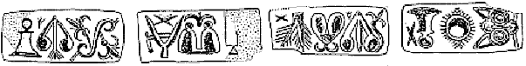

Огласовка знака 34 - ρη репертуара ФД в текстах печатей подтверждается и имеет рассмотренную здесь графику.

Х8. 30-60-?-64 + 18-13 + 05-18 = να-υ-?-χο + πα -τι + ω - πα.

Начиная с этой печати и до печати Х14 в легендах появляется новое слово ω - πα. В печатях Х8, Х11, Х14 оно стоит перед πα - τι. Интересен тот факт, что в печатях Х8 и Х10 слово πα - τι стоит за словами, обозначающими воинские отношения, в точном соотношении с ближневосточными языковыми традициями (см. выше комментарии к слову πα-τι). Таким образом, слово ω-πα оказывается перед знаками военного чина, т.е. подчиняется тому же правилу, которое действует относительно текстов печатей Х9, Х11, Х14. Исходя из реалий того времени, это слово можно перевести как ω-πα < ωπα[ον] = слуга, оруженосец.
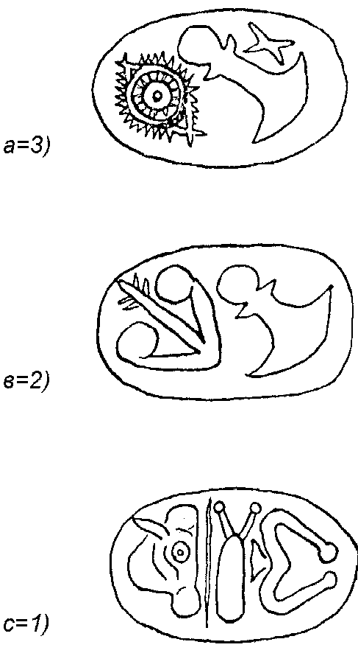
На этой печати нужно отметить следующий замечательный факт. Не уместившийся внутри слова третьей стороны знак отмечен вертикальной чертой. Функция этой черты одна – показать, что на этом месте должен стоять знак. В тексте Фестского диска такая черта выносилась в конец слова подстрочным знаком – «вирамой», т.к. вертикальную черту применить там было нельзя из-за использования её для разделения ячеек. Нужно отметить, что замена пропущенного знака вертикальной чертой, часто применялась минойскими писцами, иногда очень оригинальным способом. Есть два варианта интерпретации стороны печати: восстановить пропущенный знак 84 в огласовке μα или в огласовке αρ (этот вариант в других печатях применяется чаще), текст этой печати изменится по содержанию от командующего флотом до командира корабля.
30-60-84-64 + 18-13 + 05-18 = να-υ-μα-χο [или να-υ-αρ-χο] + πα-τι + ω-πα = СЛУГА (ОРУЖЕНОСЕЦ) КОМАНДУЮЩЕГО ФЛОТОМ (КОРАБЛЁМ).
Х9. 18-13 + 11-44-62 + 05-18 = πα-τι + πο(ι)-κο-βο(ης) + ω-πα(ον).
В этой печати опущен первый знак 92 второго слова, но добавлен в конце слова знак 62, в нашем предложении звучащий как βο. Продолжая этот знак до развёрнутого понятия βο < βοης = боец, пеший боец (воин). Другой вариант: βο < βοηθος - защитник. Мы получим полный перевод текста печати: СЛУГА (ОРУЖЕНОСЕЦ) КОМАНДУЮЩЕГО ВОИНОВ СТРАНЫ. Или: СЛУГА ВЛАДЫКИ ЗАЩИТНИКА СТРАНЫ.
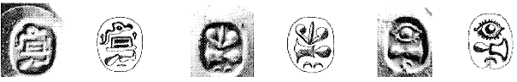
Возможно, что это слуга (оруженосец) командира какого-нибудь гарнизона или городского ополчения. Возможно, здесь речь идёт о военном ополчении (отрядах) провинции. Нам кажется, что оба варианта имеют право на существование на данном этапе дешифровки. При этом нужно принять во внимание текст печати Х15.
Х10. 18-97-13 + 18-13 + 05-18 = πα – σι – τι + πα – τι + ω - πα.
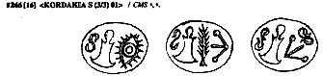

В формуле печати появляется новое слово 18-97-13 = πα-σι-τι. В несколько иной редакции это слово встречается в текстах печатей Х15 и Х19, где оно представлено в виде 18-136-13 = πα-ζο-τι. Слово относится к греческим πεζος – 1. пеший, пехотный, πεζο-νομος - 1. сухопутный, воюющий на суше, πεζον - сухопутная армия, πεζομαχος - пеший боец, пехотинец, πεζο-βοης - пеший боец, πεζικον - пехота. Ближневосточный аналогичный термин pasti – пехота.
Несмотря на различное написание этого слова в Х10 и Х15, мы предлагаем читать это его, как пехота, пехотное войско. Весь текст печати звучит: СЛУГА (ОРУЖЕНОСЕЦ) КОМАНДУЮЩЕГО ПЕХОТОЙ.
Х11. В тексте следующей печати принимаем знак 116 = οινο в огласовке А.А. Молчанова. Легенда звучит:
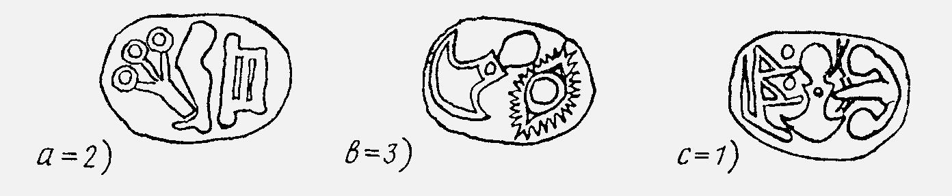

92-11-44 + 116-18-13 +05-18 = α-πο(ι)-κο + οινο-πα-τι + ω-πα = СЛУГА ВИНОЧЕРПИЯ СТРАНЫ (ГОРОДА).

Х12. 92-11 + 05-18 + 19-30-92 = α-πο(ι)-[κο] + ω-πα + δυ-να-α = СЛУГА МОГУЩЕСТВЕННОЙ СТРАНЫ или МОГУЩЕСТВЕННЫЙ СЛУГА СТРАНЫ. Все слова этой печати прокомментированы выше.
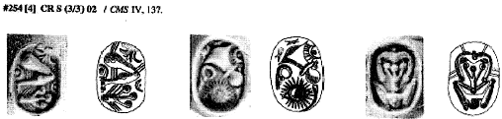
Такая легенда пока единственная из всех переведенных сегодня печатей. Скорее это другая формула величия, когда через могущество страны (края) указывается на могущество владыки страны (края).

Х13. 92-11-11-44 + 05-18 + 19-30-30-92 = α-πο(ι)-πο(ι)-κο + ω-πα + δυ-να-να-α
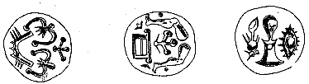

Эта своеобразная печать. На первой стороне и на второй вторые знаки вырезаны дважды, если убрать эти повторы, то печать полностью повторяет текст предыдущей печати Х12. Переводится: СЛУГА МОГУЩЕСТВЕННОЙ СТРАНЫ (МОГУЩЕСТВЕННЫЙ СЛУГА СТРАНЫ).

(Продолжение статьи см. в §3 Часть 2).

Молчанов А.А. Типология минойских сфрагистических формул. ВДИ. 1989. №3. С 117-127.
Молчанов А.А. Типология…………С. 126. Рис. 4.
Молчанов А.А. Типология…………С.123, 124.
Фрай Р. Наследие Ирана. М. 1972. С.264.
Принятая нумерация печатей относится только к данной работе. Первоисточники указаны в ссылках.
У Молчанова А.А. (Типология….) это слово приведено в форме 21-18= χε-πα, мы считаем, что это опечатка. Возможно, Υπαρχος от υπερ + αρχος.
Молчанов А.А. Типология минойских сфрагистических формул. ВДИ.1989. №3. С. 117 – 127.
Evans. Op. cit. №17
CMS. Bd IV. № 156.
Молчанов А.А. Типология……. С.121.
А.М. Кондратов, В.В. Шеворошкин. Когда молчат письмена. М. Наука. С.13.
А.А. Молчанов. Типология…….С.121. ВДИ. №3. 1989.
Переход от γη рассмотренного варианта огласовки γα знака 74 не вызывает трудностей из-за многообразия диалектных различий, так γη– страна, земля, край в дорийском диалекте звучит как γα, позднее в эп.-ион.-поэтич. γαια, γαιη, и даже αια, в других диалектах как γαιν.
Evans. Op. cit. №18.
«Царская печать 1898 года» - Evans. Op. cit. №174.
Прорисовка взята с сайта www.efodon.ru .
CMS. Bd IV. №29 D.
См. www.cryt.narod.ru Книга, §4.15 «Шедевры критской орфографии».
CMS. Bd II. Teil 2.№296.
Evans. Op. cit. №46. Печать из Кордакии (Восточный Крит).
Evans. Op. cit. №49. Печать из коллекции Сигера.
CMS. Bd IV. №137.
Grumach. Op. cit. taf. 3

